**Ejercicios primera ayudantía**

**Autor:** Leonardo Mendoza

**Ejercicio 1**

Escriba un programa que haga la conversión de 78 grados Fahrenheit a grados centígrados. La ecuación es: (muestre su respuesta como un entero).

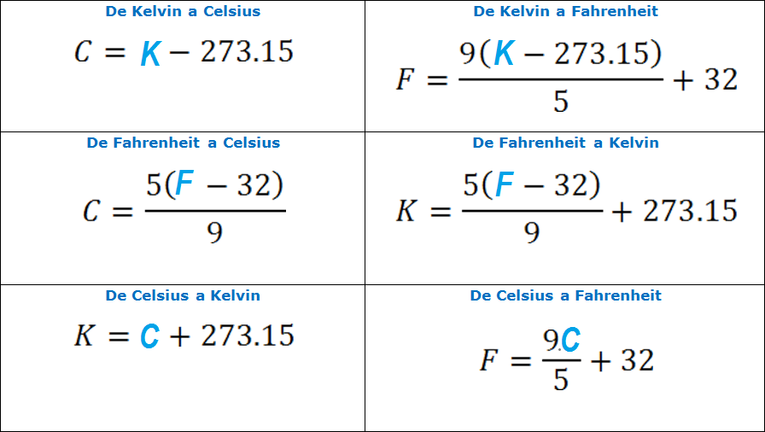

**(Por puntos extras)** Modifique el programa anterior para que el usuario pueda ingresar la temperatura en Fahrenheit, y se muestre el resultado en pantalla.

**Ejercicio 2**

Escriba un programa en el que el usuario ingrese una cantidad de segundos y se le impriman en pantalla la cantidad de horas, minutos y segundos.

**Ejercicio 3**

Cree un programa que simule un juego de Adivinanza, en este caso el jugador debe adivinar la palabra “Profesor”, mostrando solamente “P______r”. Se debe mostrar la pista: “se dedica profesionalmente a la enseñanza”. Si el jugador adivina la palabra, el programa debe imprimir True, caso contario False.

**Ejercicio 4**

Escriba un programa que permita ver a los estudiantes de la ESPOL si reprobaron una materia o no (en una materia donde la ponderación es 80% teorico y 20% práctico). El programa pedirá al usuario ingresar sus notas de primer parcial, sus notas de segundo parcial, su nota de mejoramiento y su nota práctica, todas sobre 100 (como se muestra en el sistema académico). Además, pedirá ingresar su numero de faltas y su número total de clases. Recodemos que aquel estudiante que tenga menos de 60/100 de promedio académico o menos 60% de asistencia a clases están quedado.

**Ejercicio 5**

Escriba un programa que muestre el siguiente mensaje con un solo print. Ponga atención el formato.

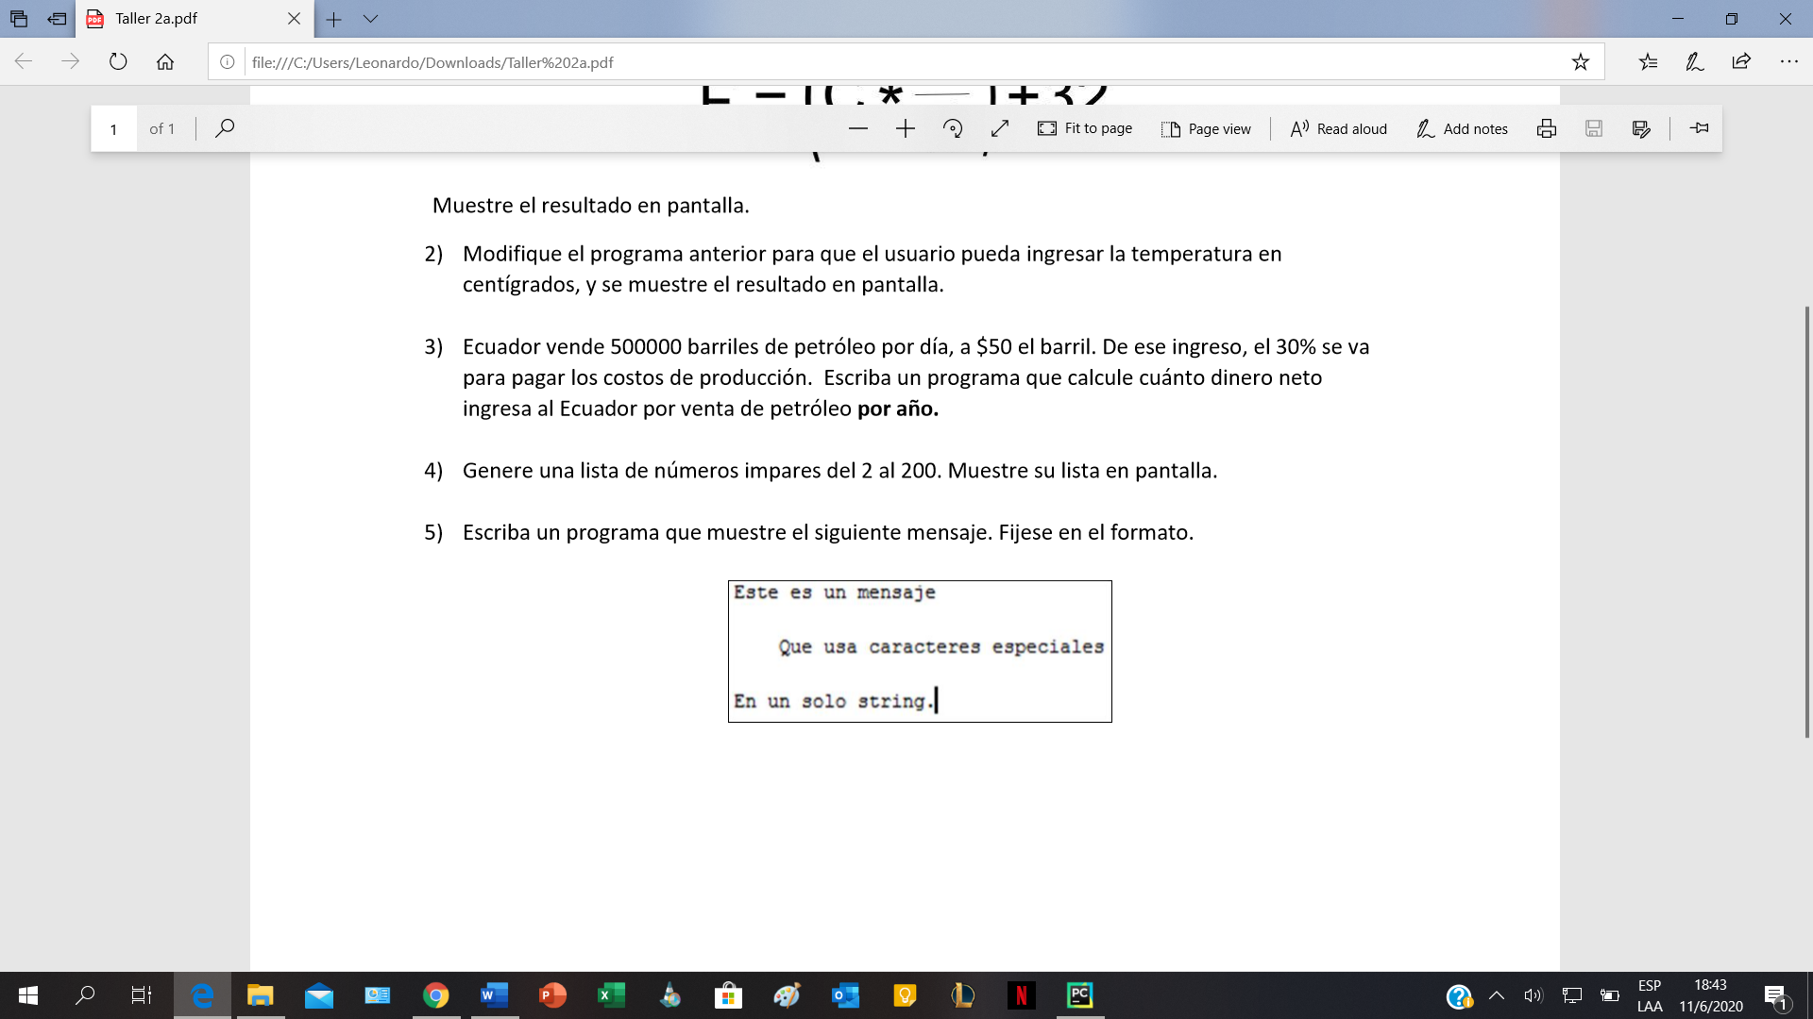

**Ejercicio 6**

La siguiente es una lista de personas que participan en un sorteo de electrodomésticos: [“Luis”,”Rafael”,”Diego”,”Carlos”,”Rodrigo”,”Steven”,”Jose”,”Miguel”,”Luka”,”Jorge”,”Mike”,”Ibai”]

Usando funciones de listas, escriba un programa en el que se saque tres ganadores de forma aleatoria y muestre el premio que consigue cada ganador. El primer ganador obtiene una Licuadora, el segundo ganador obtiene una Freidora de Aire y el tercer ganador obtiene una Refrigeradora. Los ganadores se pueden repetir.

**Ejercicio 7**

Una avioneta está a punto de quedarse sin gasolina, entonces los pasajeros se sortean los únicos tres paracaídas que quedan. A continuación, se encuentra la lista de pasajeros que están volando en esa avioneta:

[“Luis”,”Rafael”,”Diego”,”Carlos”,”Rodrigo”,”Steven”,”Jose”,”Miguel”,”Luka”,”Jorge”,”Mike”,”Ibai”]

Usando funciones de listas, escriba un programa en el que realice los sorteos imprimiendo los ganadores (uno por vez), recuerde que el que gana el paracaídas, ya no participa en el siguiente sorteo. Finalmente muestre la lista de las personas que se quedaron en la avioneta.